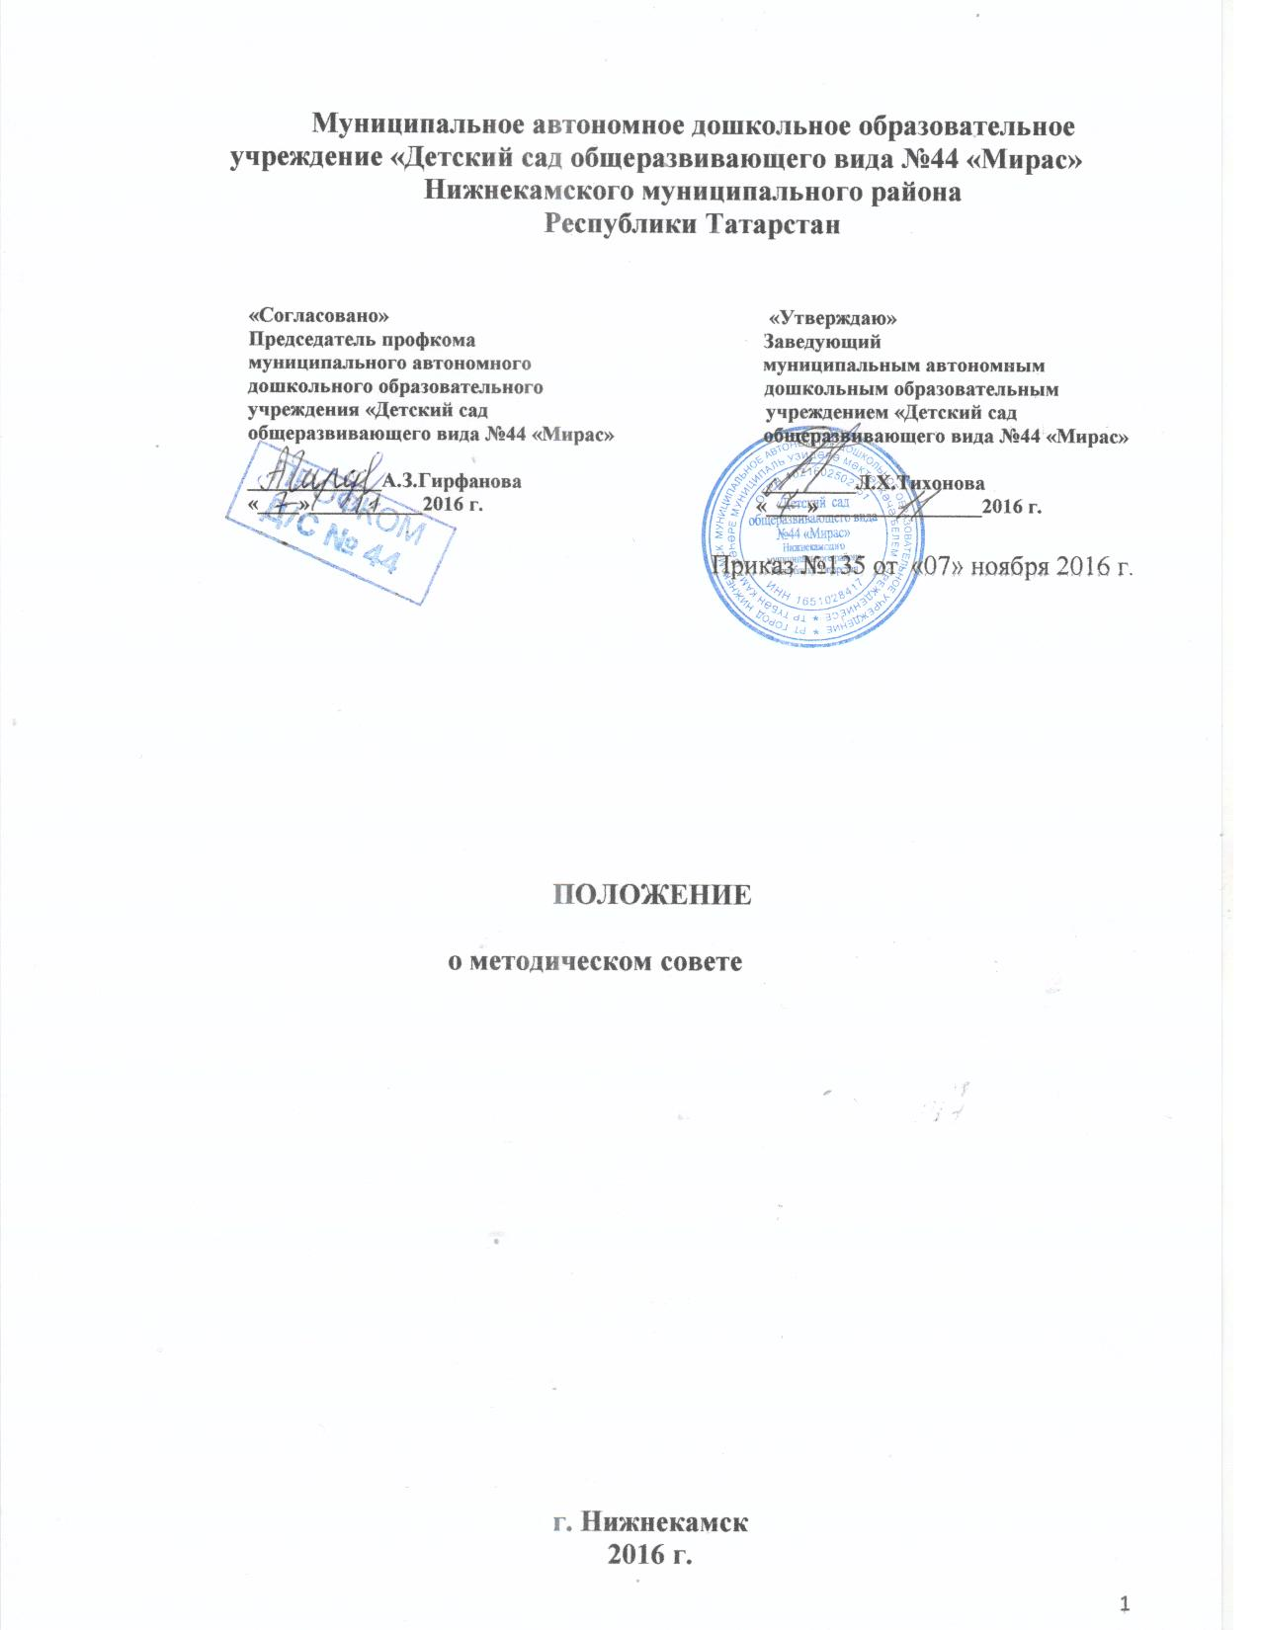

1. Общие положения
1.1. Методический совет (далее — Совет) является профессиональным общественным органом ДОУ.
1.2. В состав Совета входят:
• председатель — заведующий ДОУ;
• секретарь — старший воспитатель;
• члены методического совета — музыкальный руководитель, педагог-психолог, инструктор ФК, воспитатель по обучению татарскому и русскому языкам, представитель родительского комитета, воспитатели высшей или первой квалификационной категории.
1.3. Совет действует на основе Закона РФ от 10.07.1992 № 3266-1 "Об образовании", Устава ДОУ, Положения о методическом совете ДОУ.
1.4. Решения Совета обязательны для выполнения всеми членами коллектива ДОУ.

2. Задачи и содержание работы методического совета
2.1. Реализация государственной политики по вопросам образования детей дошкольного возраста на основе примерной общеобразовательной программы «От рождения до школы» под редакцией Вераксы Н.Е., Комаровой Т.С., Васильевой М.А.
2.2. Создание условий для профессионального непрерывного творческого развития педагогов.
2.3. Ориентация деятельности педагогического коллектива на совершенствование воспитательно-образовательного процесса на основе "Образовательной программы ДОУ".
2.4. Содействие вовлеченности педагогов в решение управленческих задач, расширению коллегиальных демократических форм управления.
2.5. Создание оптимальных условий для организации воспитательно-образовательного процесса, способствующих формированию общечеловеческих, интеллектуальных способностей детей и индивидуального для каждого ребенка стиля познавательной деятельности.

3. Функции методического совета
3.1. Руководство дополнительными кружками, экспериментальными площадками, образованными по приоритетному направлению работы ДОУ, а также в соответствии с годовыми задачами.
3.2. Разработка и реализация Программы развития ДОУ.
3.3. Сбор информации, анализ деятельности дополнительных кружков, экспериментальных площадок.
3.4. Расширение возможностей для социального партнерства на основе договорных отношений.
3.5. Сбор и обработка федеральных отраслевых нормативных правовых документов для создания единого информационного образовательного пространства.
3.6. Формирование условий для развития у педагогов навыков практической работы с информацией: поиск, анализ, применение в воспитательно-образовательном процессе.
3.7. Утверждение планов внедрения нововведений в педагогическую практику ДОУ.
3.8. Внесение предложений по созданию мотивационной среды ДОУ.
3.9. Организация системы повышения профессионального мастерства педагогов ДОУ.
3.10. Внесение предложений по повышению эффективности взаимодействия ДОУ с родителями воспитанников.
3.11. Утверждение планов работы дополнительных кружков.
3.12. Обеспечение медико-социальных и психолого-педагогических условий для жизненного благополучия и развития дошкольников (от 1,5 до 7 лет) через организацию качественной работы дополнительных кружков.

4. Права и обязанности методического совета ДОУ
4.1. Совет имеет право:
• приглашать специалистов различного профиля, консультантов, а также всех специалистов ДОУ для выработки решений; и принимать решение по каждому из обсуждаемых вопросов;
• выносить на рассмотрение вопросы, связанные с внедрением нововведений по приоритетным направлениям развития ДОУ, реализацией годовых задач, созданием условий для воспитательно-образовательного процесса, повышением квалификации педагогов.
4.2. Совет обязан вести контроль:
• выполнения закрепленных за ним функций, задач;
• соответствия принятых решений Закону "Об образовании в РФ", Уставу ДОУ;
• принятия конкретных решений по каждому рассматриваемому вопросу с указанием ответственных лиц и сроков исполнения;
• развития принципов самоуправления, вовлеченности педагогов в решение управленческих задач.

5. Организация деятельности методического совета
5.1. Совет избирает из своего состава секретаря для ведения протоколов сроком на 1 год.
5.2. Заседания Совета созываются 3 раза в год. На первом заседании рассматриваются направления и задачи работы на данный год, утверждаются планы работы дополнительных кружков на первое полугодие. На втором заседании заслушивается отчет руководителей дополнительных кружков о выполнении плана работы, результативности участия педагогов в решении управленческих задач. Утверждается план работы на второе полугодие. На третьем заседании заслушивается отчет о работе дополнительных кружков за второе полугодие, подводятся итоги работы за учебный год.
5.3. Решения Совета принимаются большинством голосов при наличии на заседании не менее 2/3 его членов и должны быть направлены на повышение включенности педагогов в решение управленческих задач, повышение качества воспитательно-образовательного процесса, развитие ДОУ.
5.4. Организацию выполнения решений Совета осуществляют его председатель и ответственные лица, указанные в решении.
5.5. Отчеты о выполнении решений заслушиваются на последующих заседаниях.
5.6. Каждый член Совета обязан посещать его заседания, активно участвовать в их подготовке и работе, своевременно выполнять принятые решения.

6. Документация методического совета
6.1. Заседания Совета оформляются протокольно.
6.2. В книге протоколов фиксируется ход обсуждения вопросов, выносимых на Совет, предложения и замечания.
6.3. Протоколы подписываются председателем и секретарем Совета.
6.4. Нумерация протоколов ведется с начала учебного года.
6.5. Книга протоколов и материалы к ним хранятся в ДОУ.

